操 作 说 明

前台信息查询

用户登录
通过浏览器登录公司申请的系统地址及公网地址(www.sxlqyy.cn)，点击栏目里面的协同平台（如：图1），打开供应商平台系统（如：图2），首先设置浏览器的兼容模式再进行输入用户名，密码，验证码，点击“提交”按钮进行登录。
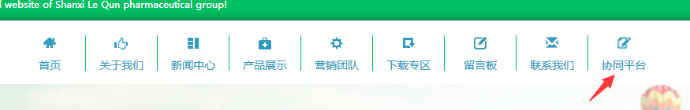
（图1）
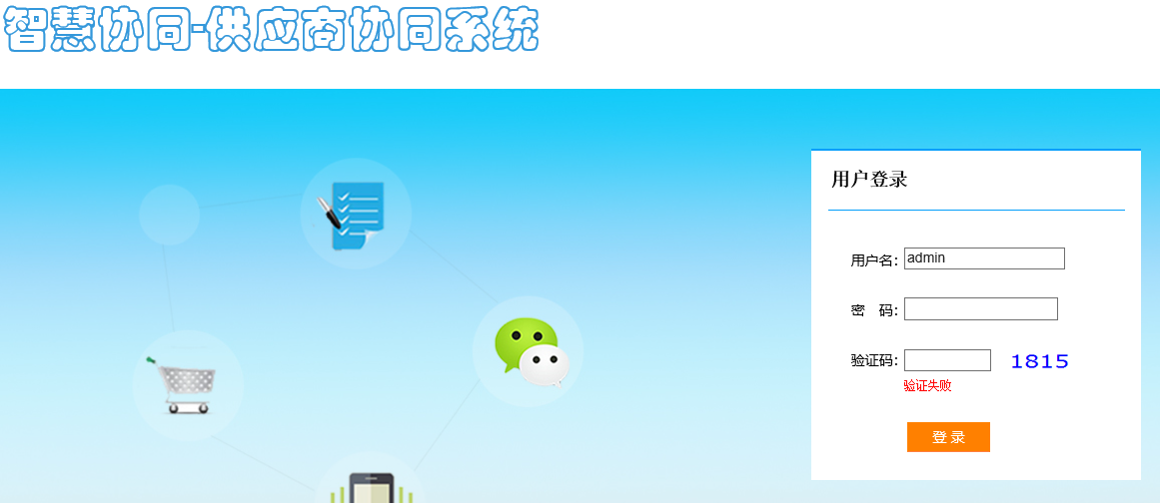 （图2）
登录成功后显示界面如图：
功能主要分为：库存管理，采购，销售等数据管理，个人信息维护：
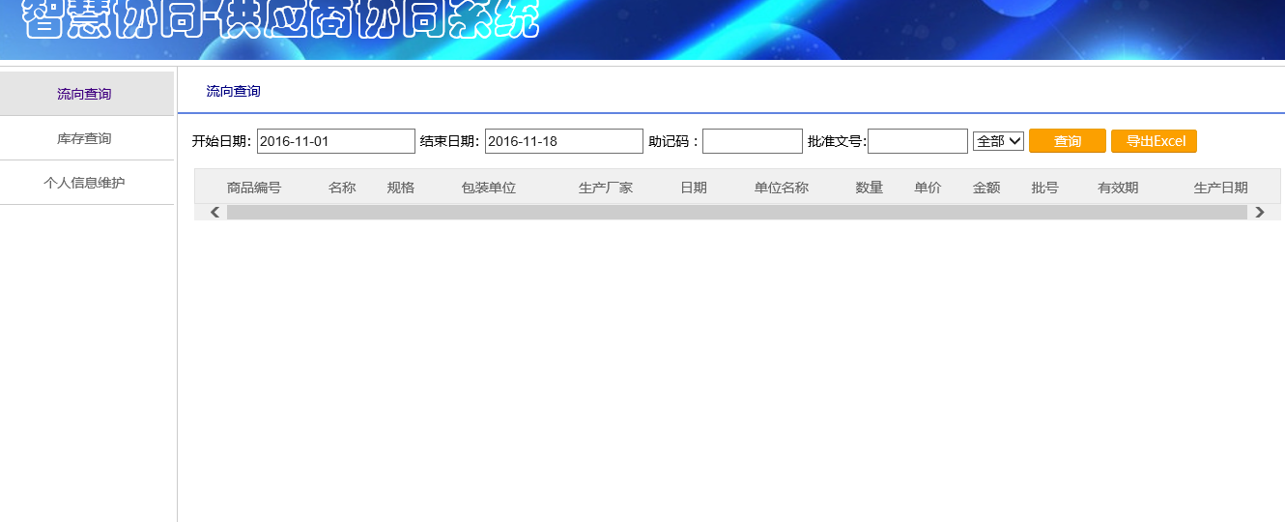

库存管理
操作人员，可以通过企业分配给客户的账号及密码登录系统后，可以看到右边的功能菜单点选库存查询，可以查询当时商品所的库存，可以以不同方式进行库存。

库存查询可以通过不同的条件进行查询
在查询的最上方可以通过填写相应的条件进行多条件筛选，如：商品名称，拼音码，厂家，批准文号，批号等相关信息进行过滤筛选。
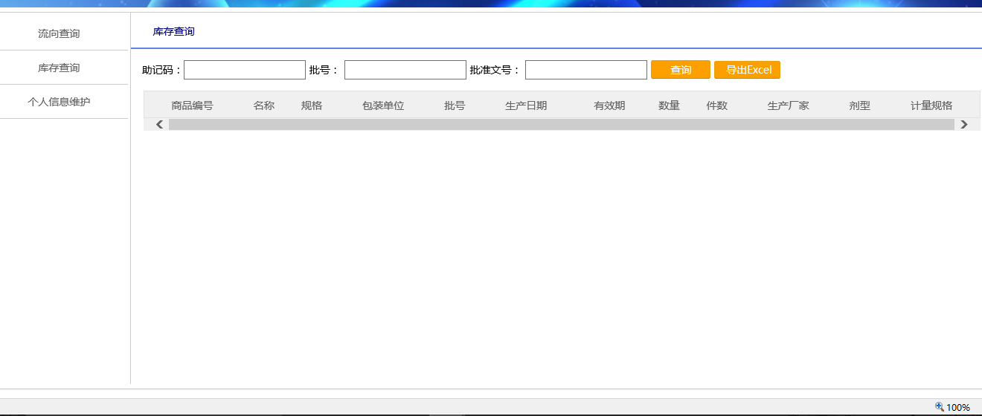

库存导出查看
库存数据查询出来以后，点击右上脚导出EXECL，可以把现在查询的结果，以EXECL表格的方式下载到本地。

流向查询
流向查询包括采购流向，销售流向等。可以根据开始日期，结束日期，商品名称，商品拼音码等进行数据查询。

流向数据导出查看
流向数据查询出来以后，点击右上脚导出EXECL，可以把现在查询的结果，以EXECL表格的方式下载到本来。

个人信息维护
个人信息维护，主要是管理客户修改登录用户所对应的密码。
